เอกสารคู่มือการใช้งาน
ระบบฐานข้อมูลบุคลากรส่วนภาระงานและ
รายงานการสรุปผลประเมินภาระงาน

คณะแพทยศาสตร์ มหาวิทยาลัยธรรมศาสตร์
สารบัญ
 | หน้า
สารบัญ…………………………………………………………………………………… | 2
สารบัญรูป………………………………………………………………………………… | 3
1 บทนำ…………………………………………………………………………………… | 5
1.1 วัตถุประสงค์และขอบเขต……………………………………………………… | 5
2 มาตรฐานการใช้งานโปรแกรม…………………………………………………………… | 6
2.1 สัญลักษณ์และความหมายที่ใช้งานในโปรแกรม………………………………… | 6
2.2 ปุ่มคำสั่งการทำงานที่ปรากฏในเมนู……………………………………………… | 8
3 สิทธิ์ในการเข้าถึงระบบงาน………………………………………………………………… | 9
3.1 ขั้นตอนในการเข้าสู่ระบบงาน…………………………………………………… | 9
4 ระบบฐานข้อมูลบุคลากรส่วนภาระงานและรายงานการสรุปผลประเมินภาระงาน…………… | 13
4.1 ส่วนการบันทึกข้อมูลภาระงาน…………………………………………………… | 13
4.2 ส่วนการแสดงรายงานการสรุปผลประเมินภาระงาน……………………………… | 30

สารบัญรูป
รูปที่ | หน้า
รูปที่ 3.1 แสดงหน้าจอหลัก……………………………………………………………… | 9
รูปที่ 3.2 แสดงหน้าจอเว็บคณะแพทยศาสตร์…………………………………………… | 10
รูปที่ 3.3 แสดงหน้าจอของเมนู Intranet………………………………………………… | 10
รูปที่ 3.4 แสดงหน้าจอการเข้าสู่ระบบของโปรแกรม……………………………………… | 11
รูปที่ 3.5 แสดงหน้าจอแจ้งเตือนกรณีกรอกชื่อเข้าระบบและรหัสผ่าน ไม่ถูกต้อง…………… | 11
รูปที่ 3.6 แสดงหน้าจอแจ้งเตือนกรณีกรอกชื่อเข้าระบบและรหัสผ่าน ถูกต้อง……………… | 12
รูปที่ 4.1 แสดงเมนู ระบบจัดการฐานข้อมูลบุคลากร (Profile)…………………………… | 13
รูปที่ 4.2 หน้าจอแสดงข้อมูลบุคลากร…………………………………………………… | 13
รูปที่ 4.3 หน้าจอแสดงข้อมูลงานวิจัย…………………………………………………… | 14
รูปที่ 4.4 หน้าจอบันทึกโครงการวิจัย…………………………………………………… | 14
รูปที่ 4.5 หน้าจอค้นหาโครงการวิจัยเดิม………………………………………………… | 15
รูปที่ 4.6 หน้าจอสร้างรหัสโครงการวิจัยใหม่…………………………………………… | 15
รูปที่ 4.7 หน้าจอบันทึกรายละเอียดโครงการวิจัยใหม่…………………………………… | 16
รูปที่ 4.8 หน้าจอแสดงผล หลังจากบันทึกโครงการวิจัย…………………………………… | 17
รูปที่ 4.9 หน้าจอรายงาน งานวิจัย……………………………………………………… | 18
รูปที่ 4.10 หน้าจอรายงาน งานวิชาการ…………………………………………………… | 19
รูปที่ 4.11 หน้าจอบันทึก ข้อมูลตำรา / หนังสือ…………………………………………… | 19
รูปที่ 4.12 หน้าจอแสดง ข้อมูลตำรา / หนังสือ…………………………………………… | 20
รูปที่ 4.13 หน้าจอรายงานงานบริการวิชาการ/บริการสังคม……………………………… | 21
รูปที่ 4.14 หน้าจอบันทึก นำเสนอผลงาน………………………………………………… | 22
รูปที่ 4.15 หน้าจอแสดง ข้อมูลนำเสนอผลงาน…………………………………………… | 22
รูปที่ 4.16 หน้าจอรายงาน งานพัฒนาบุคลากร…………………………………………… | 23
รูปที่ 4.17 หน้าจอบันทึก ข้อมูลแพทศาสตร์ศึกษา………………………………………… | 24
รูปที่ 4.18 หน้าจอแสดงผล ข้อมูลแพทศาสตร์ศึกษา……………………………………… | 25
รูปที่ 4.19 หน้าจอรายงาน งานภาระงานบริหาร………………………………………… | 26
รูปที่ 4.20 หน้าจอบันทึก ภาระงานบริหาร……………………………………………… | 27
รูปที่ 4.21 หน้าจอแสดงผล ภาระงานบริหาร……………………………………………… | 27
รูปที่ 4.22 หน้าจอรายงาน งานอื่นๆ……………………………………………………… | 28
รูปที่ 4.23 หน้าจอบันทึก ข้อมูลกิจกรรมทำนุบำรุงศิลปวัฒนธรรม………………………… | 29

สารบัญรูป (ต่อ)
รูปที่ | หน้า
รูปที่ 4.24 หน้าจอแสดงผล ข้อมูลกิจกรรมทำนุบำรุงศิลปวัฒนธรรม……………………… | 29
รูปที่ 4.25 แสดงเมนู รายงานการสรุปผลประเมินภาระงาน………………………………… | 30
รูปที่ 4.26 หน้าจอระบบ รายงานการสรุปผลประเมินภาระงาน……………………………… | 30
รูปที่ 4.27 หน้าจอรายละเอียดภาระงานสอน……………………………………………… | 30

1 บทนำ
คู่มือการใช้ระบบฐานข้อมูลบุคลากรส่วนภาระงานและรายงานการสรุปผลประเมินภาระงาน เป็นการรวบรวมวิธีการใช้งานระบบ ภายในเนื้อหาจะประกอบด้วยขั้นตอนตามเมนูใหญ่ๆ เป็นภาพรวมของแต่ละหัวข้อ

1.1 วัตถุประสงค์และขอบเขต
คู่มือการใช้ระบบฐานข้อมูลบุคลากรส่วนภาระงานและรายงานการสรุปผลประเมินภาระงาน จัดทำขึ้นเพื่อให้อาจารย์สามารถจัดการข้อมูลภาระงานของตนเองได้ ให้มีความเข้าใจและสามารถใช้งานระบบได้อย่างถูกต้องและรวดเร็ว พร้อมทั้งเรียนรู้และสามารถแก้ไขปัญหาเบื้องต้น เพื่อไม่ให้การทำงานในระบบหยุดชะงัก ก่อนที่จะติดต่อให้ผู้มีหน้าที่รับผิดชอบระบบโดยตรงมาแก้ไข คู่มือการใช้งานเล่มนี้จะอธิบายขั้นตอนการทำงาน ที่เกี่ยวข้องกับระบบ เพื่อให้ผู้ใช้งานระบบนำมาใช้งานได้อย่างมีประสิทธิผล และประสิทธิภาพมากยิ่งขึ้น
คู่มือการใช้ระบบฐานข้อมูลบุคลากรส่วนภาระงานและรายงานการสรุปผลประเมินภาระงาน เล่มนี้ จะครอบคลุมถึงระบบงานย่อยต่างๆ ที่มีการทำงานเชื่อมโยงข้อมูลซึ่งกันและกัน
ทั้งนี้ คณะผู้จัดทำมุ่งเน้นที่จะใช้ภาษาที่อ่านง่าย และสามารถเรียนรู้การจัดการระบบได้อย่างถูกต้องและรวดเร็ว คณะผู้จัดทำหวังเป็นอย่างยิ่งว่า ผู้อ่านทุกท่านจะได้รับประโยชน์จากการอ่านและศึกษารายละเอียดจากคู่มือเล่มนี้ เพื่อนำไปใช้ประกอบกับการทำงานในระบบได้เป็นอย่างดี

2 มาตรฐานการใช้งานโปรแกรม
การใช้งานระบบจะมีพื้นฐานการใช้งานคล้ายกับการใช้งาน Microsoft Windows ในบางส่วน สามารถใช้งานได้ทั้งคีย์บอร์ด และเมาส์
คีย์บอร์ด (Key Board) ใช้ในการพิมพ์ตัวอักษร นอกจากนี้ยังใช้ในการกำหนดการทำงานต่างๆ ประกอบไปด้วย
การใช้แป้นตัวเลขและลูกศร ( , , , )
การใช้แป้น < Tab > ในการเลื่อนช่องการกรอกข้อมูล
การใช้แป้น Grave Accent(') ในการเปลี่ยนภาษา
เมาส์ (Mouse) ใช้ในการเลือกรายการ หรือการชี้ไปยังตำแหน่งที่ต้องการซึ่งมีรายละเอียดดังนี้
การคลิก หมายถึง การกดเมาส์ 1 ครั้ง โดยทั่วไปแล้วเมาส์จะมี 2 ปุ่ม คือ ซ้ายและขวา แต่ที่ใช้ในโปรแกรมจะเป็นการกดด้านซ้าย
การดับเบิลคลิก หมายถึง การกดเมาส์ทางด้านซ้าย 2 ครั้งติดต่อกัน
2.1 สัญลักษณ์และความสามารถที่ใช้งานในโปรแกรม
สัญลักษณ์ | ความสามารถในการใช้งาน
 | เมื่อคลิก 1 ครั้ง จะเป็นการแสดงข้อมูลทั้งหมดตามหัวข้อนั้นๆ
จะมีการทำงานอยู่ 2 กรณี คือ
- สามารถกรอกข้อมูลลงไปได้ แต่สัญลักษณ์นี้จะหาตัวอักษรที่ใกล้เคียงกับการกรอกข้อมูลมาโชว์ให้เสมอ เพื่อสะดวกต่อการค้นหา
- เมื่อคลิกที่สัญลักษณ์ 1 ครั้ง จะเป็นการเรียกข้อมูลจากฐานข้อมูลมาโชว์ เพื่อให้เลือกตามความต้องการ
 | เมื่อคลิกตรงลูกศรที่ชี้ลง 1 ครั้ง จะเป็นการเลือกข้อมูลที่มีอยู่ เมื่อต้องการข้อมูลไหนก็คลิกเลือก 1 ครั้ง ข้อมูลที่เลือกนั้นก็จะมาโชว์ที่ช่องกรุณาเลือก

เป็นช่องว่าง ที่มีการทำงานคือ
- สามารถกรอกข้อมูลลงไปได้ 1 ข้อมูล
- สามารถกรอกข้อมูลลงไปได้ มากกว่า 1 ข้อมูล
ตัวอย่าง
- เมื่อคลิกที่ช่องว่าง จะปรากฏปฏิทินขึ้นมาเพื่อให้เลือกวันที่ที่ต้องการกรอกข้อมูล
* (เครื่องหมายดอกจันทร์ สีแดง) | แสดงต่อจากช่องที่ให้กรอกข้อมูล เพื่อแสดงว่าข้อมูลนั้นจำเป็นต้องกรอก ห้ามว่างโดยเด็ดขาด

2.2 ปุ่มคำสั่งการทำงานที่ปรากฏในเมนู
ชื่อปุ่มคำสั่ง | หน้าที่
ค้นหา | ใช้ในการค้นหาข้อมูล ปุ่มนี้จะแสดงต่อจากช่องที่ให้กรอกข้อมูล เพื่อค้นหาข้อมูลที่กรอก
บันทึก | ใช้ในการบันทึกข้อมูลหลังจากการกรอกข้อมูลเสร็จเรียบร้อยแล้ว
เพิ่มข้อมูล | ใช้ในการแสดงความต้องการเพิ่มข้อมูลใหม่
แก้ไขข้อมูล | ใช้ในการแสดงความต้องการแก้ไขข้อมูลที่เลือก
ลบ | ใช้ในการแสดงความต้องการลบข้อมูลที่เลือก
ยกเลิก | ใช้ยกเลิกการกระทำข้อมูลข้างต้น เช่น หน้าบันทึก แก้ไข เป็นต้น
เข้าร่วมโครงการ | ใช้เพื่อระบุความต้องการข้าร่วมโครงการ
เพิ่มโครงการใหม่ | ใช้เมื่อต้องการเพิ่มโครงการวิจัยใหม่
กลับหน้าภาระงานทั้งหมด | ใช้เพื่อกลับสู่หน้าจอรายงานภาระงานทั้งหมด

3. สิทธิ์ในการเข้าถึงระบบงาน
3.1 ขั้นตอนในการเข้าสู่ระบบงาน
ใช้ Internet Explorer ในการเริ่มเข้าใช้งานโดยพิมพ์ www.med.tu.ac.th จะแสดงหน้าจอหลักของคณะแพทยศาสตร์ มหาวิทยาลัยธรรมศาสตร์ จากนั้นให้คลิกปุ่ม เข้าสู่หน้าหลัก ดังรูปที่ 3.1
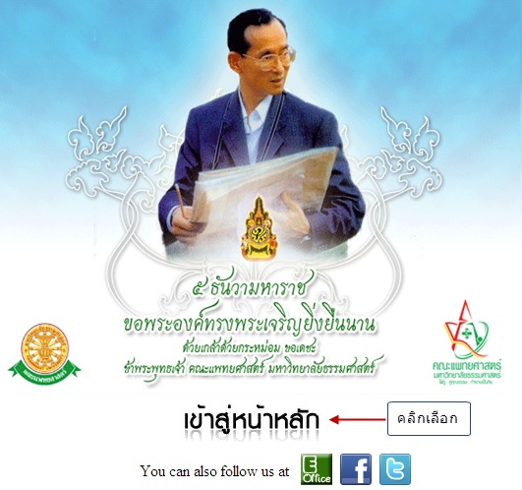
รูปที่ 3.1 หน้าจอหลักของคณะแพทยศาสตร์ มหาวิทยาลัยธรรมศาสตร์

เข้าสู่หน้าจอเว็บคณะแพทยศาสตร์ให้คลิกเลือกเมนู Intranet ทางด้านซ้ายของหน้าจอ แสดงดังรูปที่ 3.2
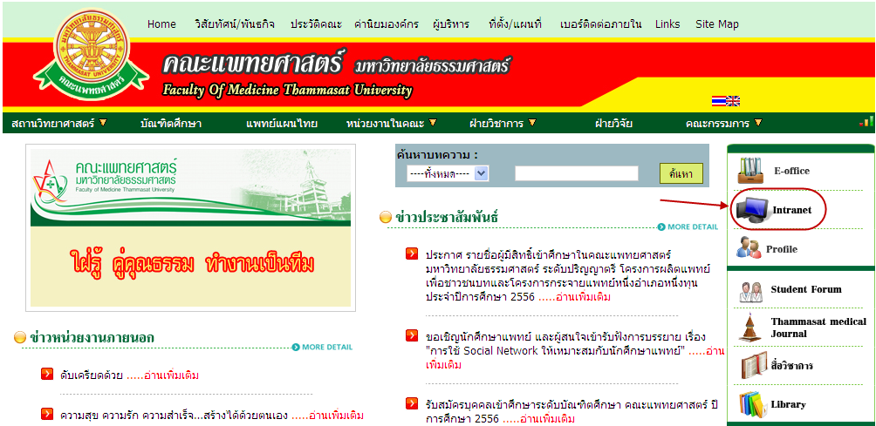
รูปที่ 3.2 แสดงหน้าจอเว็บคณะแพทยศาสตร์
เมื่อคลิกเข้าสู่ เมนู Intranet แล้ว จะแสดงหน้าจอดังรูปที่ 3.3 ให้คลิกเลือกที่ งานบริหาร
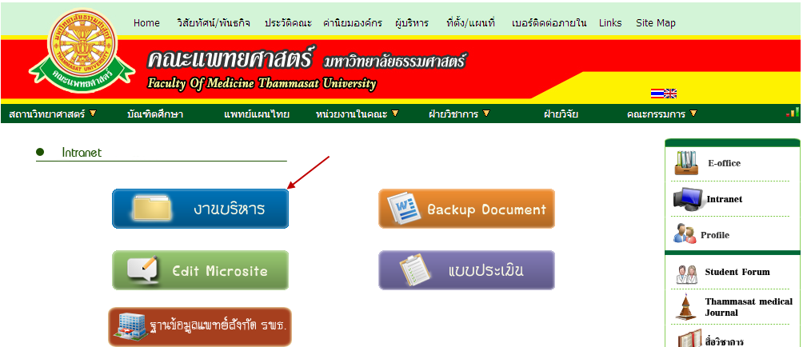
รูปที่ 3.3 แสดงหน้าจอของเมนู Intranet

จากนั้นจะเข้าสู่ หน้าโปรแกรม จะเป็นหน้าสิทธิ์เข้าถึงระบบงาน ซึ่งผู้ใช้จะต้องมี ชื่อเข้าระบบ และรหัสผ่าน เพื่อใช้งานโปรแกรม จะแสดงดังรูปที่ 3.4
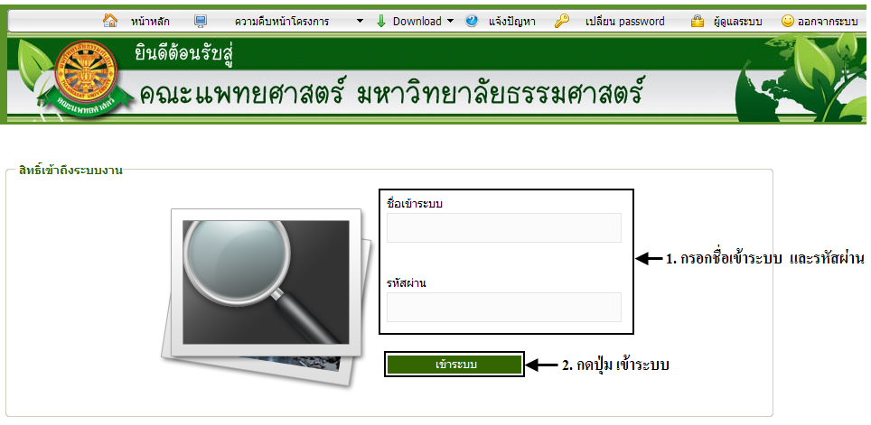
รูปที่ 3.4 แสดงหน้าจอการเข้าสู่ระบบของโปรแกรม
ในกรณีที่กรอกชื่อเข้าระบบและรหัสผ่าน ไม่ถูกต้อง จะแสดงหน้าจอแจ้งเตือนดังรูปที่ 3.5
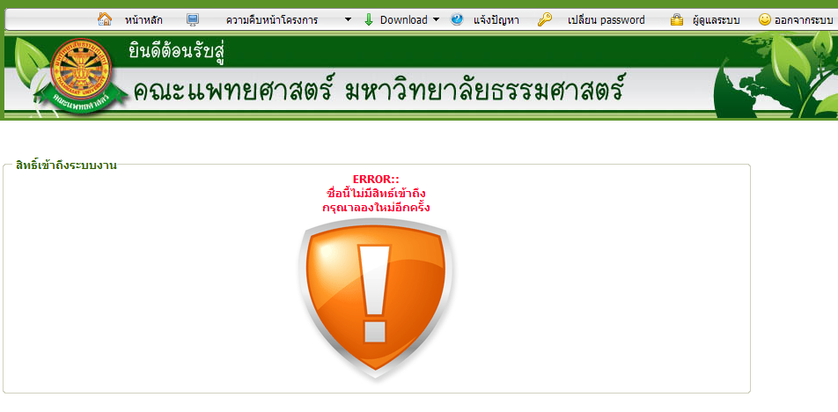
รูปที่ 3.5 แสดงหน้าจอแจ้งเตือนกรณีกรอกชื่อเข้าระบบและรหัสผ่าน ไม่ถูกต้อง

ในกรณีที่กรอกชื่อเข้าระบบและรหัสผ่าน ถูกต้อง จะแสดงหน้าจอแจ้งเตือนดังรูปที่ 3.6
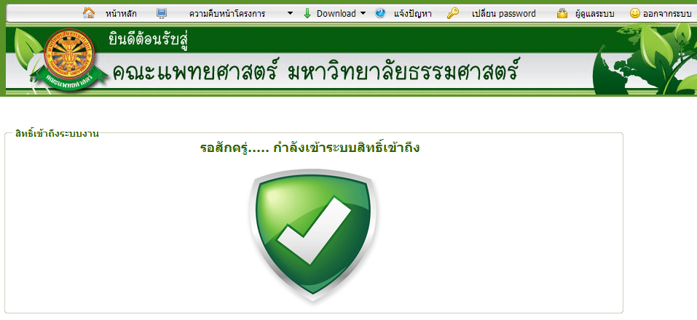
รูปที่ 3.6 แสดงหน้าจอแจ้งเตือนกรณีกรอกชื่อเข้าระบบและรหัสผ่าน ถูกต้อง

- ระบบฐานข้อมูลบุคลากรส่วนภาระงานและรายงานการสรุปผลประเมินภาระงาน
4.1 ส่วนการบันทึกข้อมูลภาระงาน
เมื่อ Login เข้าสู่ระบบ ให้เลือกเมนู ระบบฐานข้อมูลบุคลากร (Profile) ดังรูปที่ 4.1
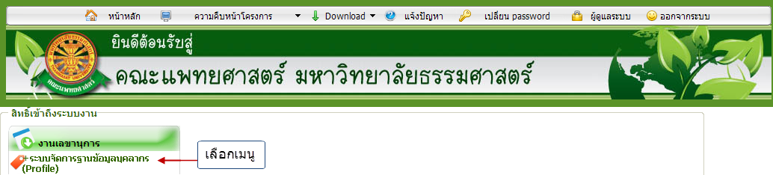
รูปที่ 4.1 แสดงเมนู ระบบจัดการฐานข้อมูลบุคลากร (Profile)
เมื่อเข้าสู่ระบบฐานข้อมูลบุคลากร (Profile) ให้เลือก เมนู ภาระงาน ดังรูปที่ 4.2
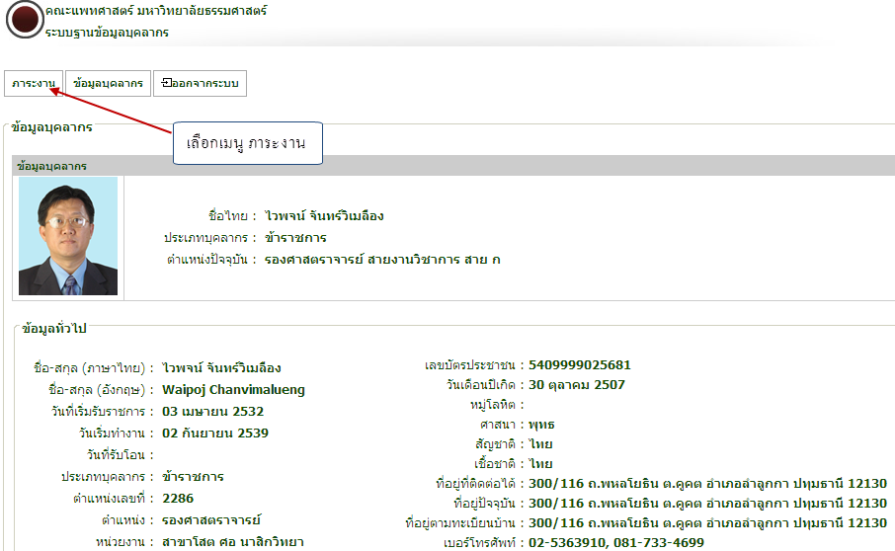
รูปที่ 4.2 หน้าจอแสดงข้อมูลบุคลากร

- งานวิจัย
เลือกเมนูย่อยใน หมวดงานวิจัย และกดปุ่ม เพิ่มข้อมูล ดังรูปที่ 4.3
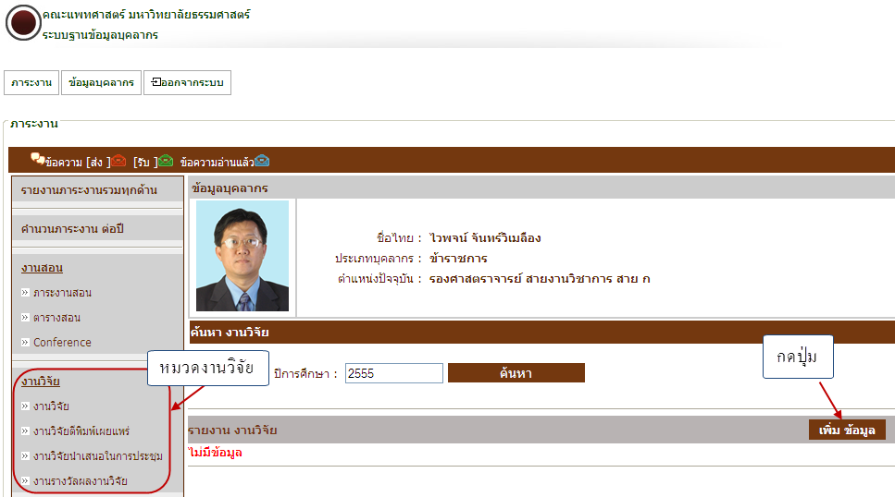
รูปที่ 4.3 หน้าจอแสดงข้อมูลงานวิจัย
จากนั้นระบบจะเข้าสู่หน้าจอภาระงานวิจัยตามประเภทที่เลือก ดังรูปที่ 4.4 หากมีโครงการวิจัยเดิม ที่ต้องการกรอกข้อมูลเพิ่มเติม ให้กรอกรหัส, ชื่อโครงการวิจัย(ไทย), ชื่อโครงการวิจัย(อังกฤษ) เป็นต้น ดังตัวอย่างรูปที่ 4.5
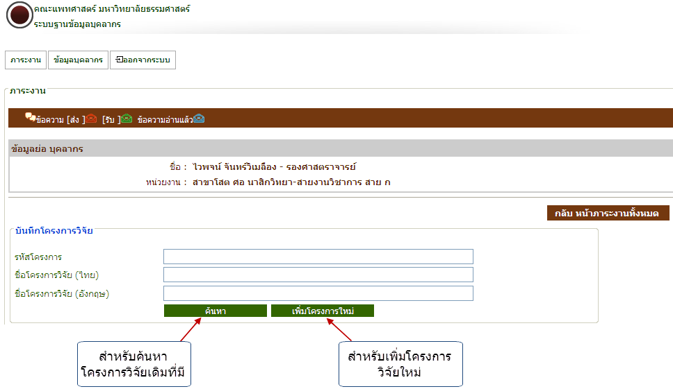
รูปที่ 4.4 หน้าจอบันทึกโครงการวิจัย

- ตัวอย่าง การค้นหาโครงการวิจัยเดิม
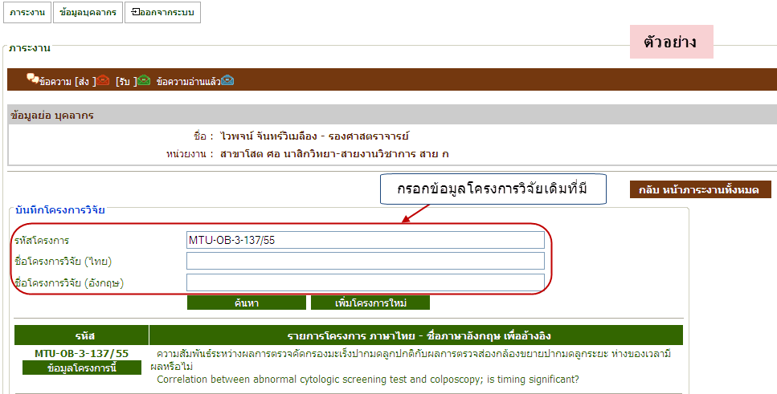
รูปที่ 4.5 หน้าจอค้นหาโครงการวิจัยเดิม
หากต้องการเพิ่มโครงการวิจัยใหม่ ให้คลิกเลือกปุ่ม เพิ่มโครงการใหม่ จากรูปที่ 4.4 จากนั้น ระบบจะเข้าสู่หน้าจอ สร้างรหัสโครงการวิจัย ดังตัวอย่างรูปที่ 4.6 และรูปที่ 4.7 ตามลำดับ
- ตัวอย่าง การเพิ่มโครงการวิจัยใหม่ หน้าจอสร้างรหัสโครงการวิจัย
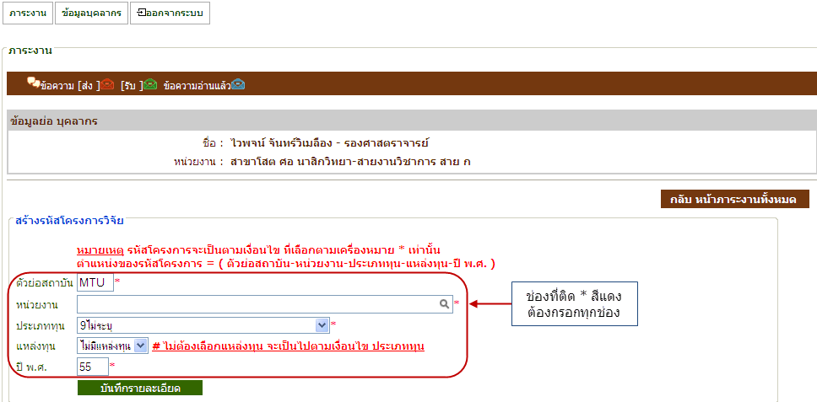
รูปที่ 4.6 หน้าจอสร้างรหัสโครงการวิจัยใหม่

- ตัวอย่าง การเพิ่มโครงการวิจัยใหม่ หน้าจอบันทึกรายละเอียดโครงการวิจัยใหม่
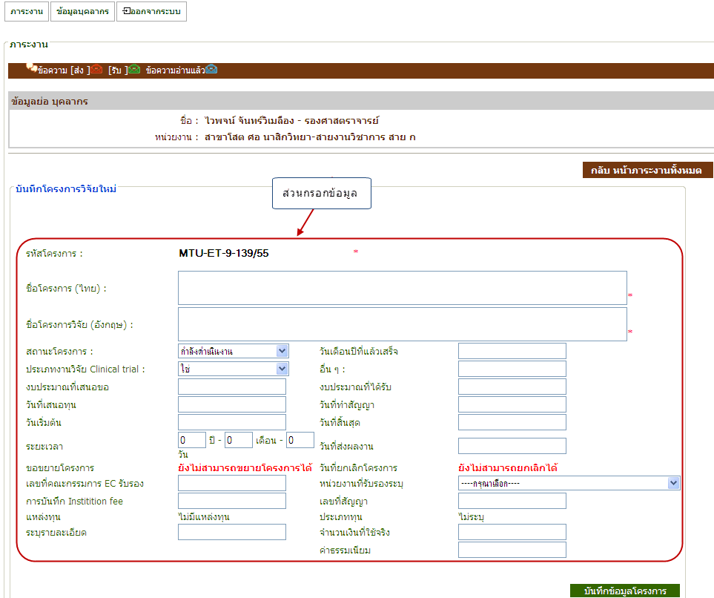
รูปที่ 4.7 หน้าจอบันทึกรายละเอียดโครงการวิจัยใหม่

หน้าจอแสดงผล หลังจากบันทึกโครงการวิจัย
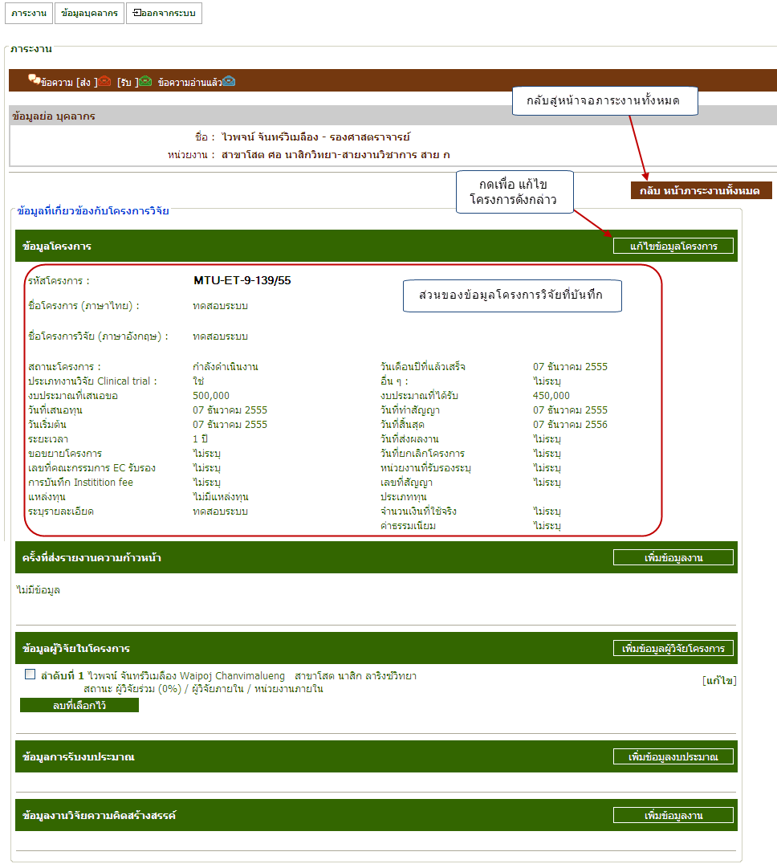
รูปที่ 4.8 หน้าจอแสดงผล หลังจากบันทึกโครงการวิจัย

จากนั้น ให้คลิกปุ่ม กลับ หน้าภาระงานทั้งหมด ระบบจะเข้าสู่หน้าจอรายงาน งานวิจัย ดังรูปที่ 4.9
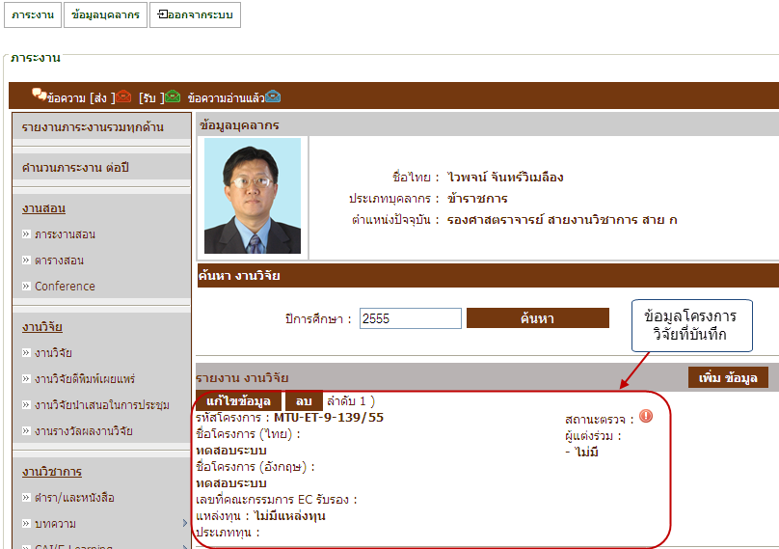
รูปที่ 4.9 หน้าจอรายงาน งานวิจัย

- งานวิชาการ
เลือกเมนูใน หมวดงานวิชาการ ดังรูปที่ 4.10
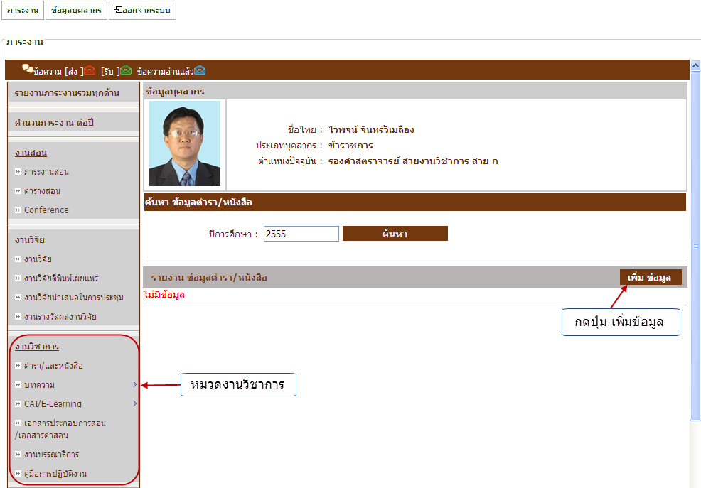
รูปที่ 4.10 หน้าจอรายงาน งานวิชาการ
- ตัวอย่าง หน้าจอบันทึก ข้อมูลตำรา / หนังสือ
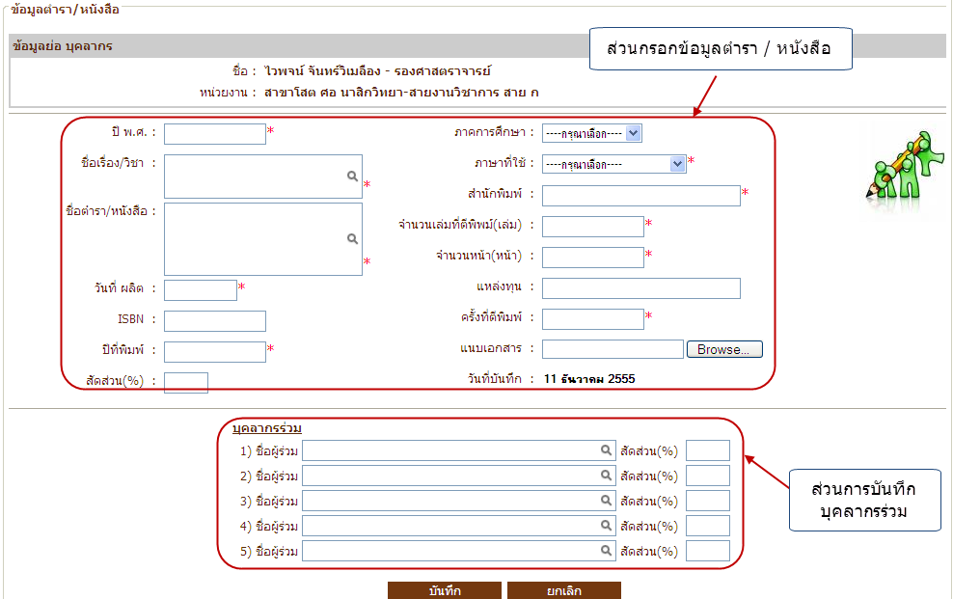
รูปที่ 4.11 หน้าจอบันทึก ข้อมูลตำรา / หนังสือ
- ตัวอย่างหน้าจอแสดงข้อมูลตำรา / หนังสือ
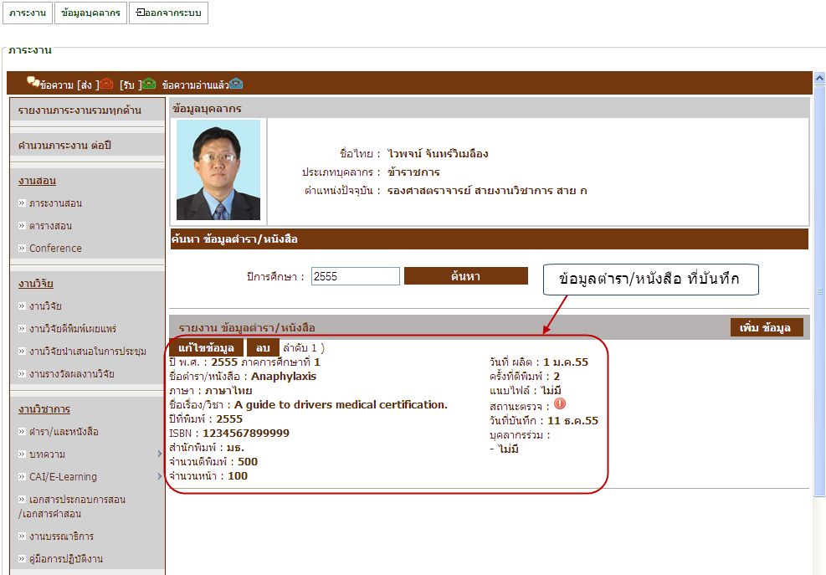
รูปที่ 4.12 หน้าจอแสดง ข้อมูลตำรา / หนังสือ

- งานบริการวิชาการ / บริการสังคม
เลือกเมนูใน หมวดงานบริการวิชาการ / บริการสังคม ดังรูปที่ 4.13
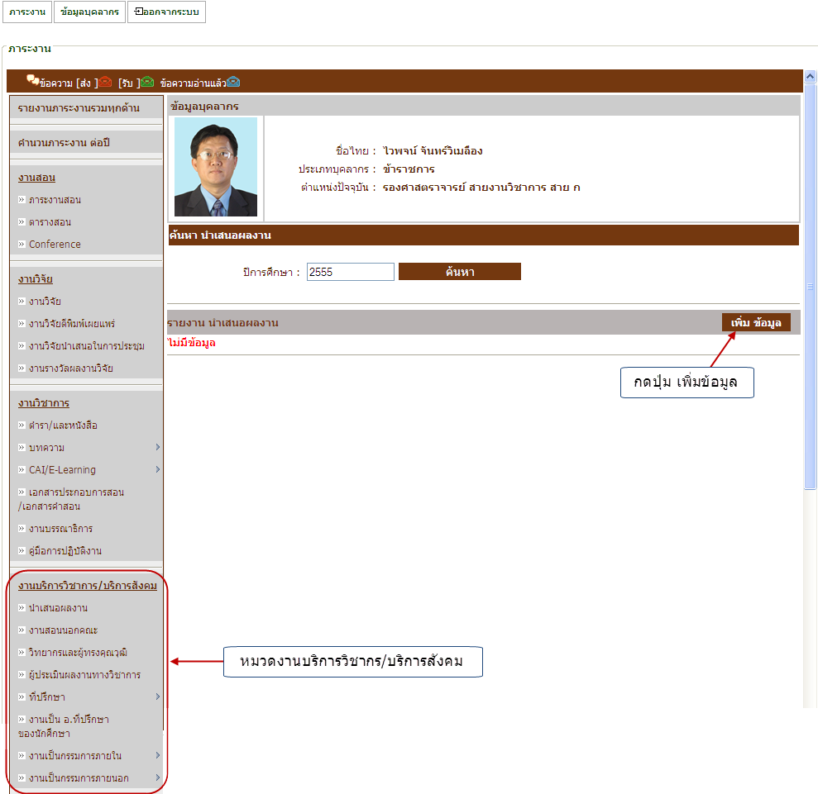
รูปที่ 4.13 หน้าจอรายงานงานบริการวิชาการ/บริการสังคม

- ตัวอย่างหน้าจอบันทึก นำเสนอผลงาน
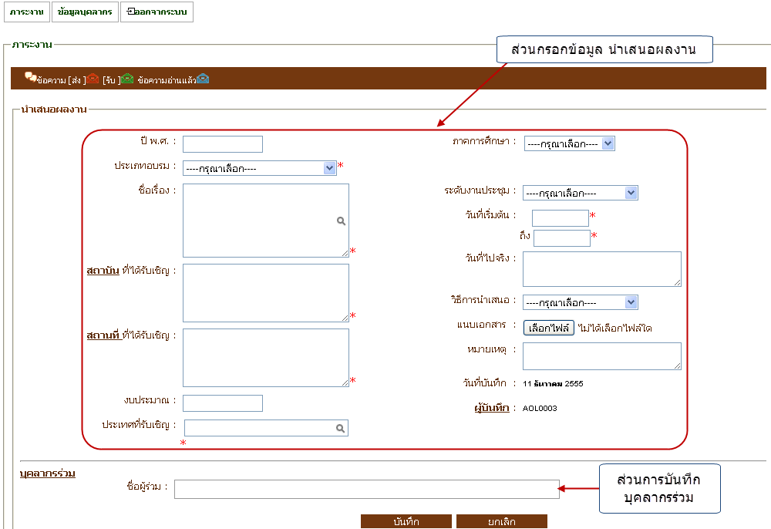
รูปที่ 4.14 หน้าจอบันทึก นำเสนอผลงาน
- ตัวอย่างหน้าจอแสดง ข้อมูลนำเสนอผลงาน
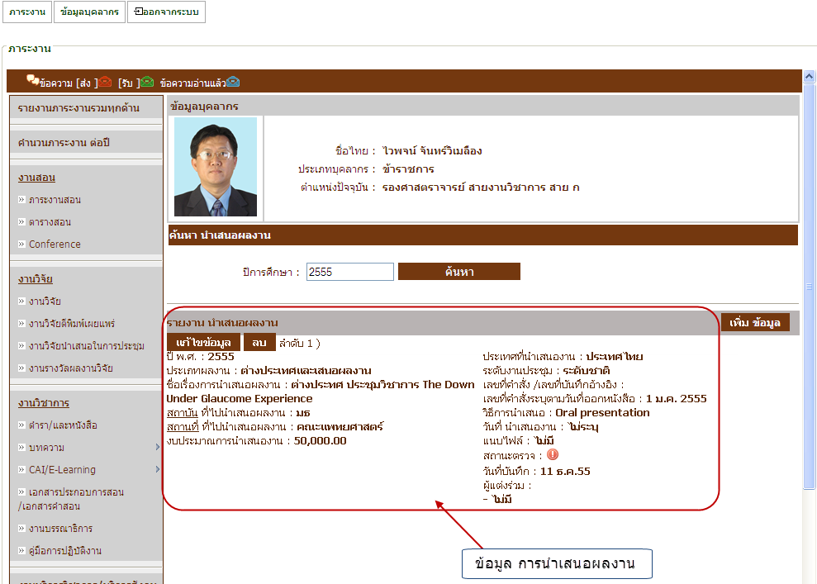
รูปที่ 4.15 หน้าจอแสดง ข้อมูลนำเสนอผลงาน
- งานพัฒนาบุคลากร
เลือกเมนูใน หมวดงานพัฒนาบุคลากร ดังรูปที่ 4.16
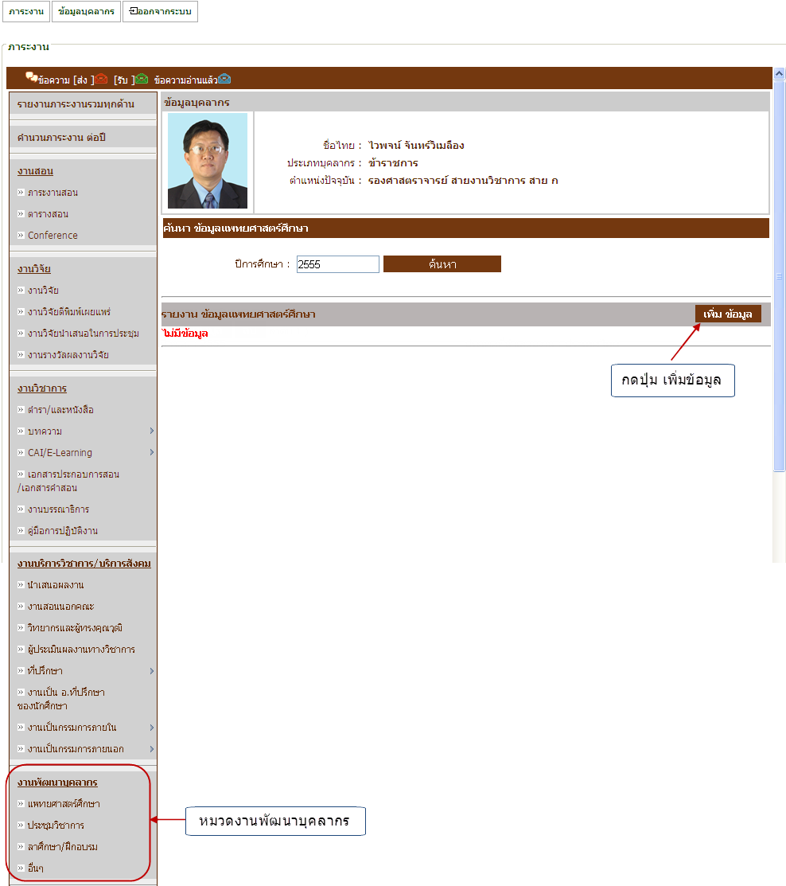
รูปที่ 4.16 หน้าจอรายงาน งานพัฒนาบุคลากร

- ตัวอย่างหน้าจอบันทึก ข้อมูลแพทศาสตร์ศึกษา
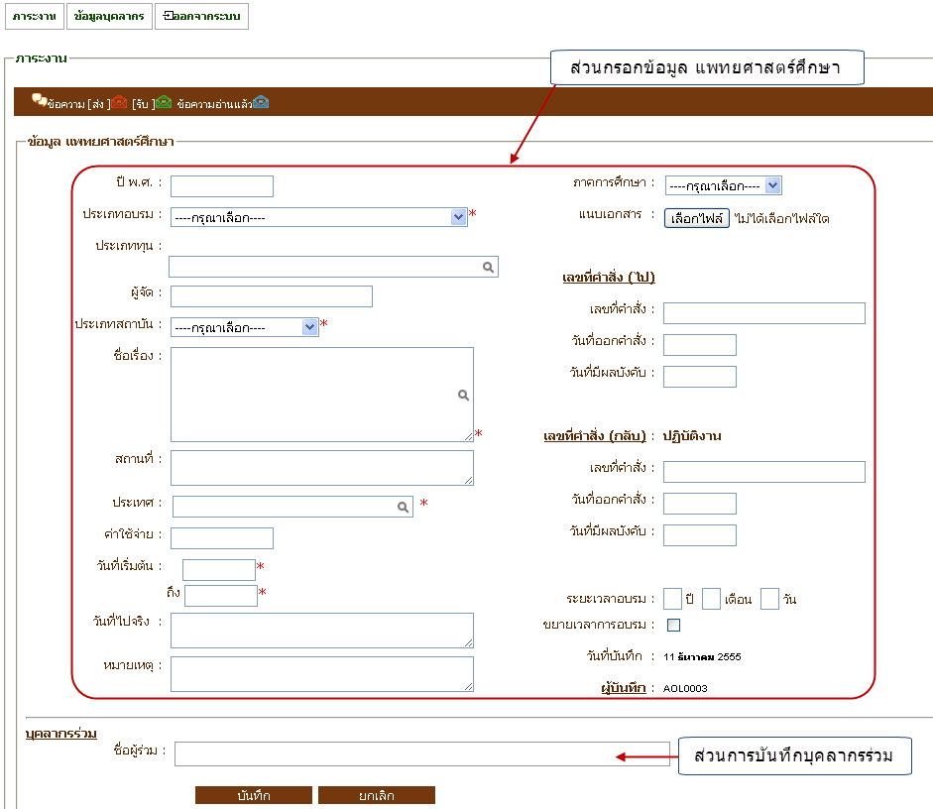
รูปที่ 4.17 หน้าจอบันทึก ข้อมูลแพทศาสตร์ศึกษา

- ตัวอย่างหน้าจอแสดงผล ข้อมูลแพทยศาสตร์ศึกษา
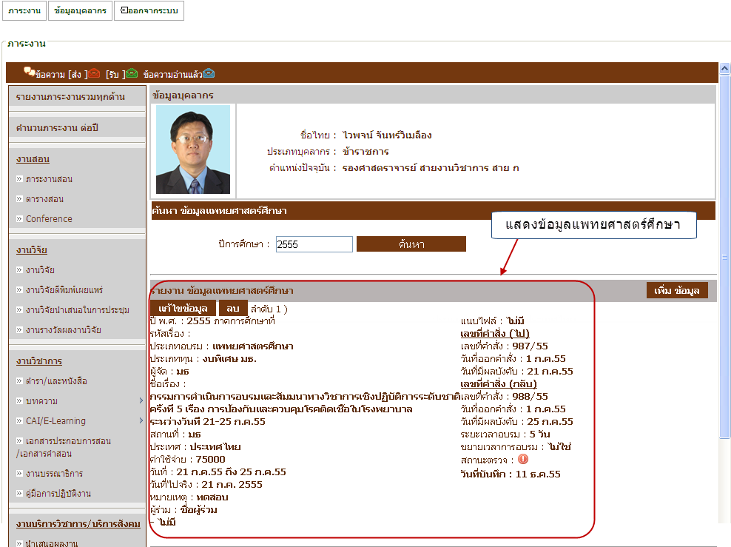
รูปที่ 4.18 หน้าจอแสดงผล ข้อมูลแพทศาสตร์ศึกษา

- งานภาระงานบริหาร
เลือกเมนูในหมวด งานภาระงานบริหาร ดังรูปที่ 4.19
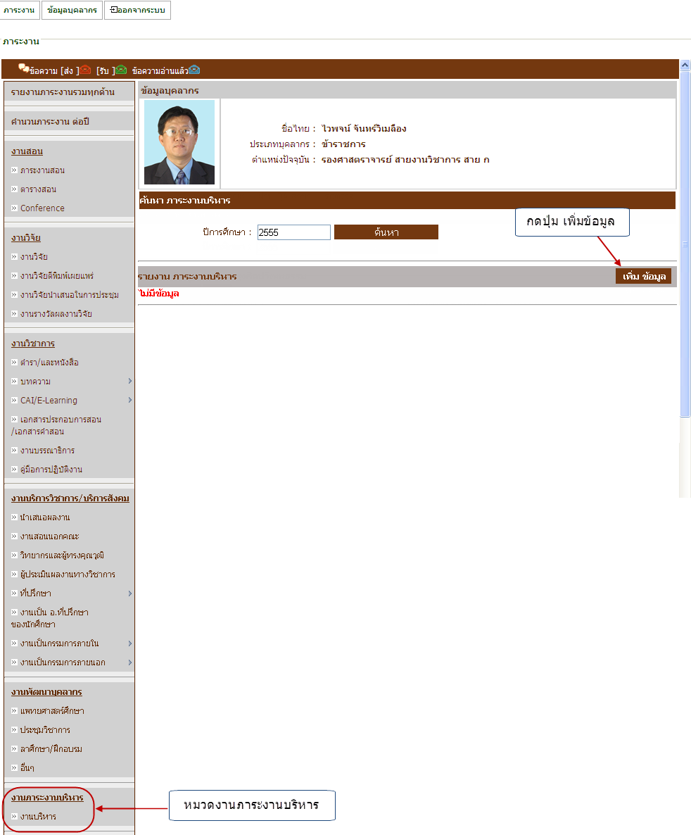
รูปที่ 4.19 หน้าจอรายงาน งานภาระงานบริหาร

- ตัวอย่าง หน้าจอบันทึก ภาระงานบริหาร
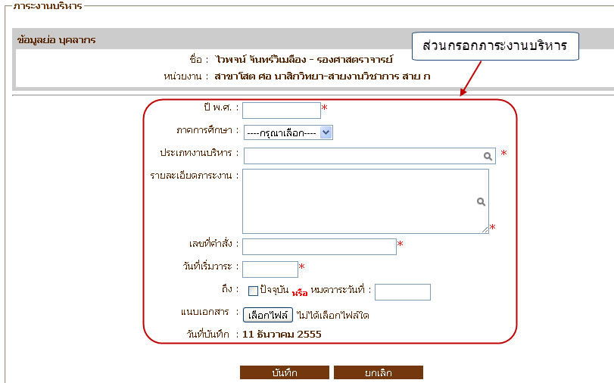
รูปที่ 4.20 หน้าจอบันทึก ภาระงานบริหาร
- ตัวอย่าง หน้าจอแสดงผล ภาระงานบริหาร
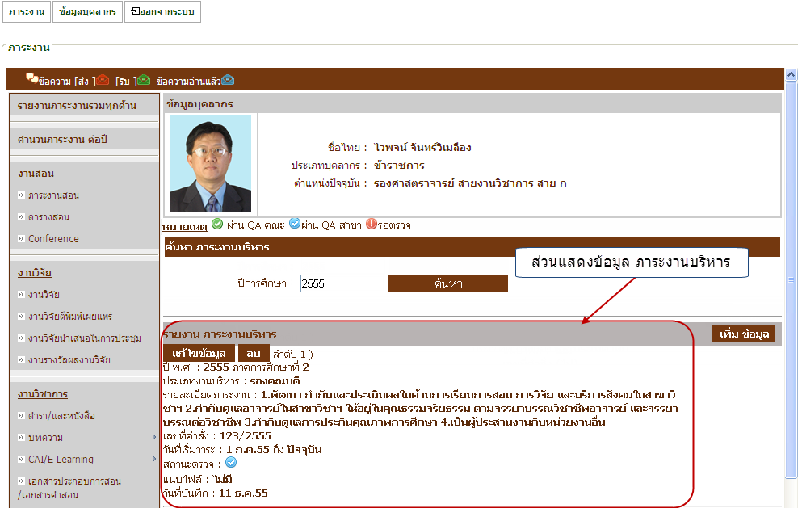
รูปที่ 4.21 หน้าจอแสดงผล ภาระงานบริหาร

- งานอื่นๆ
เลือกเมนูในหมวด งานอื่นๆ ดังรูปที่ 4.22
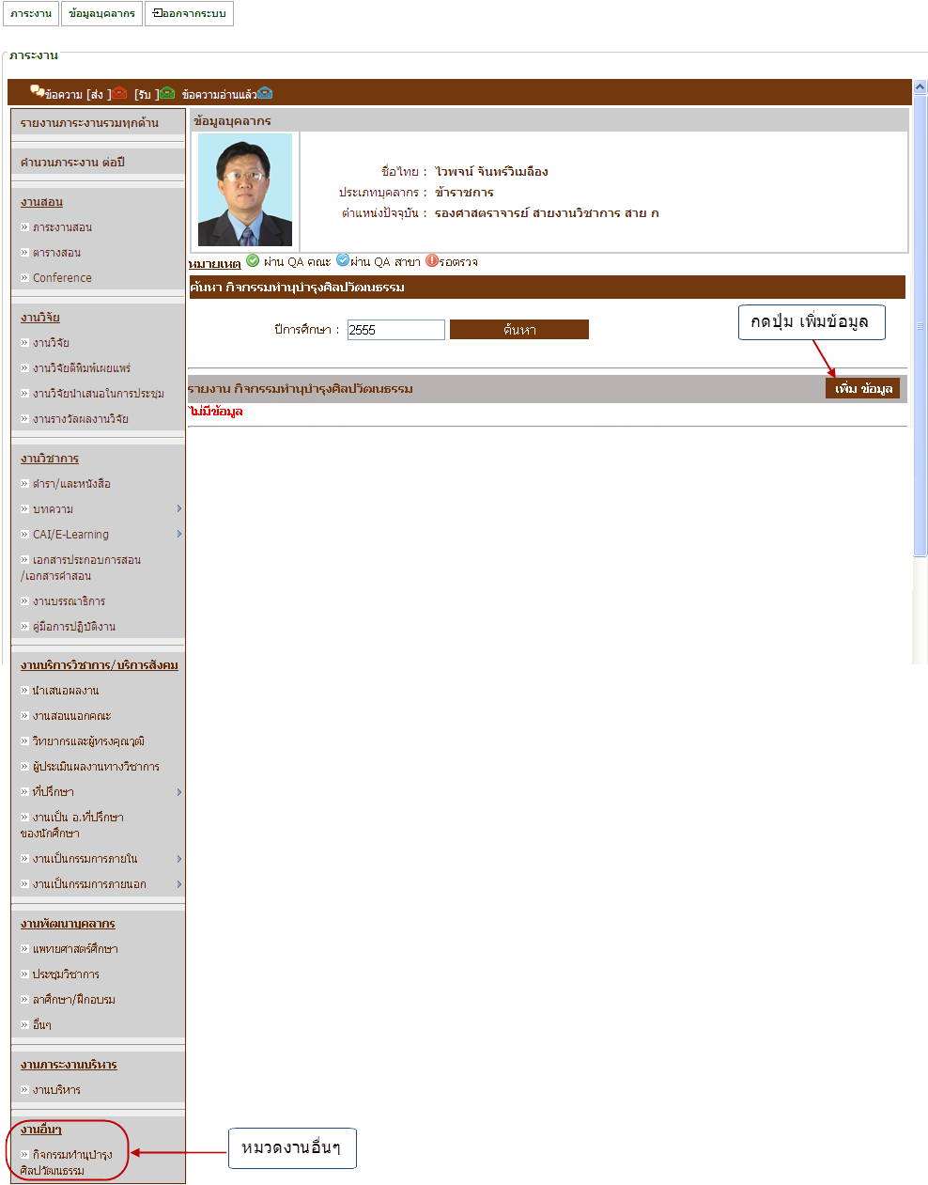
รูปที่ 4.22 หน้าจอรายงาน งานอื่นๆ

- ตัวอย่าง หน้าจอบันทึก ข้อมูลกิจกรรมทำนุบำรุงศิลปวัฒนธรรม
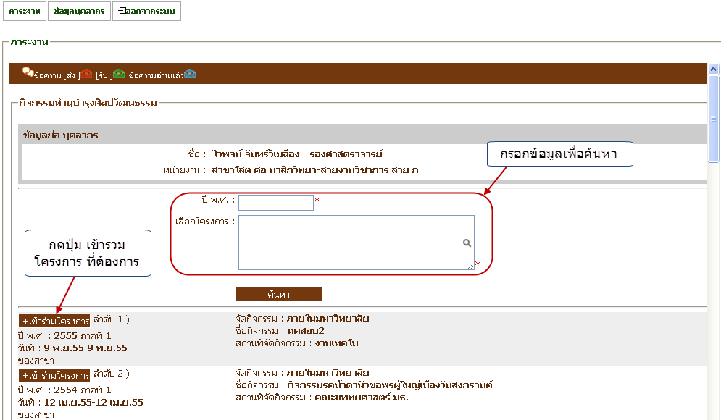
รูปที่ 4.23 หน้าจอบันทึก ข้อมูลกิจกรรมทำนุบำรุงศิลปวัฒนธรรม
- ตัวอย่าง หน้าจอแสดงผล ข้อมูลกิจกรรมทำนุบำรุงศิลปวัฒนธรรม
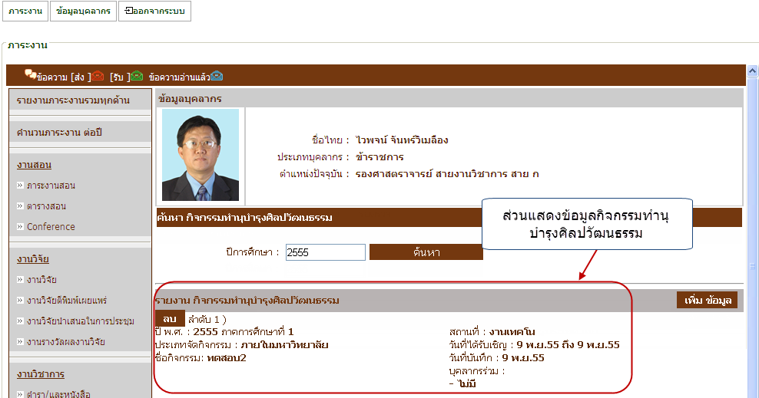
รูปที่ 4.24 หน้าจอแสดงผล ข้อมูลกิจกรรมทำนุบำรุงศิลปวัฒนธรรม

4.2 ส่วนการแสดงรายงานการสรุปผลประเมินภาระงาน
เมื่อ Login เข้าสู่ระบบ ให้เลือกเมนู รายงานการสรุปผลประเมินภาระงาน ดังรูปที่ 4.25
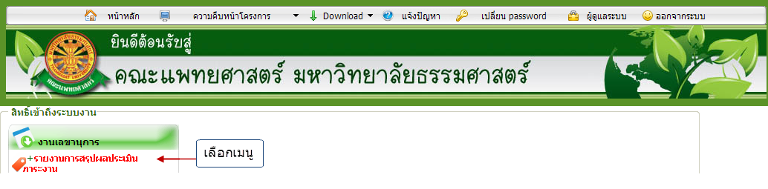
รูปที่ 4.25 แสดงเมนู รายงานการสรุปผลประเมินภาระงาน
จากนั้นจะเข้าสู่ รายงานการสรุปผลประเมินภาระงาน ซึ่งจะแสดงเงื่อนไขการค้นหา พร้อมทั้งรายงานตามเงื่อนไขที่เลือก ดังรูปที่ 4.26 โดยสามารถคลิกสัญลักษณ์ เพื่อดูรายละเอียดภาระงานแต่ละประเภทได้ ดังตัวอย่างรูปที่ 4.27
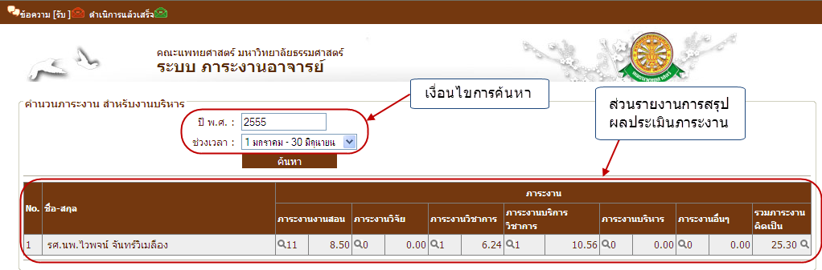
รูปที่ 4.26 หน้าจอระบบ รายงานการสรุปผลประเมินภาระงาน
- ตัวอย่าง รายละเอียดภาระงานสอน
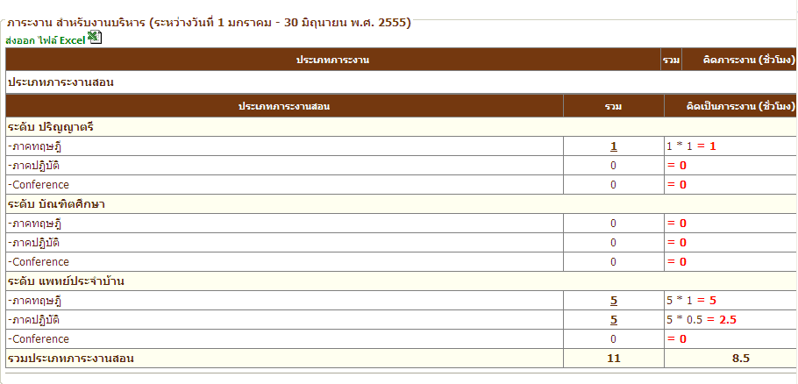
รูปที่ 4.27 หน้าจอรายละเอียดภาระงานสอน

